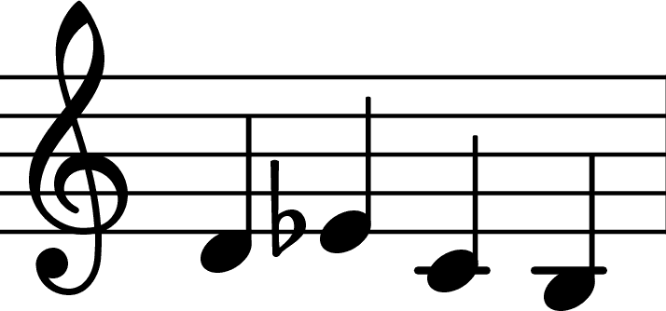

**ДSCH**

**Каким композитором был настолько вдохновлён и атмосферой города и музыкой ,что по приезде с конкурса в Москву приступил к сочинению**

[***24 Прелюдий и Фуг***](https://ru.wikipedia.org/wiki/24_%D0%BF%D1%80%D0%B5%D0%BB%D1%8E%D0%B4%D0%B8%D0%B8_%D0%B8_%D1%84%D1%83%D0%B3%D0%B8_(%D0%A8%D0%BE%D1%81%D1%82%D0%B0%D0%BA%D0%BE%D0%B2%D0%B8%D1%87))**для фортепиано?**

**Из русских композиторов наибольшую любовь Шостакович питал к _______________, для его опер «**[**Борис Годунов**](https://ru.wikipedia.org/wiki/%D0%91%D0%BE%D1%80%D0%B8%D1%81_%D0%93%D0%BE%D0%B4%D1%83%D0%BD%D0%BE%D0%B2_(%D0%BE%D0%BF%D0%B5%D1%80%D0%B0))**» и «[Хованщина](https://ru.wikipedia.org/wiki/%D0%A5%D0%BE%D0%B2%D0%B0%D0%BD%D1%89%D0%B8%D0%BD%D0%B0_(%D0%BE%D0%BF%D0%B5%D1%80%D0%B0)" \o "Хованщина (опера))» Шостакович сделал новые оркестровки.**

Для того, чтобы поступить, мне нужно было пройти квалификацию . Сперва меня попросили сыграть «Голубой вальс», а потом что-нибудь восточное. Квалификация дала положительные результаты, и в ноябре я поступил в кинотеатр "Светлая лента"». Теперь я …

***Мог ли состоятся такой разговор между***

***А. Глазуновым с М. Горьким:***

 – Нужен паек. Хотя наш претендент очень молод. Год рождения тысяча девятьсот шестой.  
– Скрипач, они рано выявляются, или пианист?  
– Композитор.  
– Сколько же ему лет?  
– Пятнадцатый. Сын учительницы музыки. Он принес мне свои опусы.  
– Нравится?  
– Отвратительно! Это первая музыка, которую я не слышал, читая партитуру.  
– Почему пришли?  
– Мне не нравится, но дело не в этом, время принадлежит этому мальчику. Мне не нравится. Что ж, очень жаль. Но это и будет музыка.

– Фамилия?

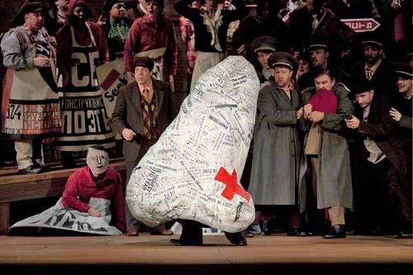

**Какое произведение представлено?**

**1948**

**1905**

**1917**

**Кто из композиторов был учеником Д.Д.Шостаковича:**

**Н.А.Римский-Корсаков,**

**М.И.Глинка,**

**Г.В.Свиридов,**

**А.И.Хачатурян,**

**Ю.Антонов**

**К.С.Хачатурян**

***«Любите и изучайте великое искусство музыки. Оно откроет вам целый мир высоких чувств, страстей, мыслей. Оно сделает вас духовно богаче.***

***Благодаря музыке вы найдёте в себе новые неведомые вам прежде силы. Вы увидите жизнь в новых тонах и красках»***

***Д.Д. Шостакович***

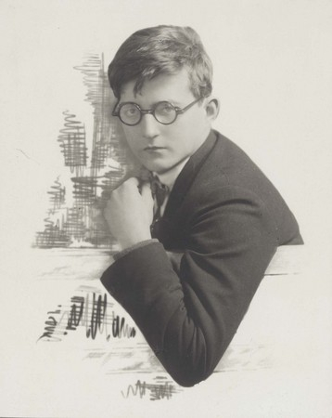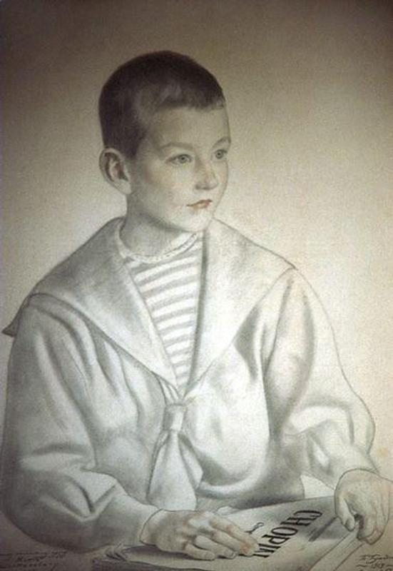

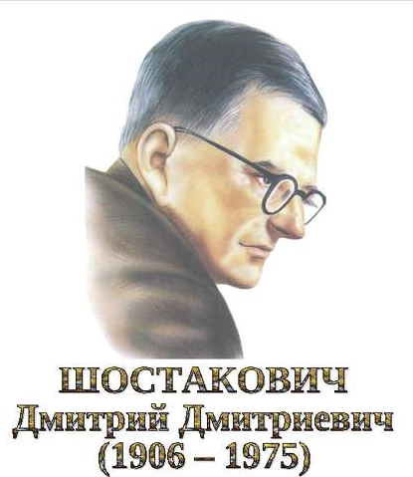

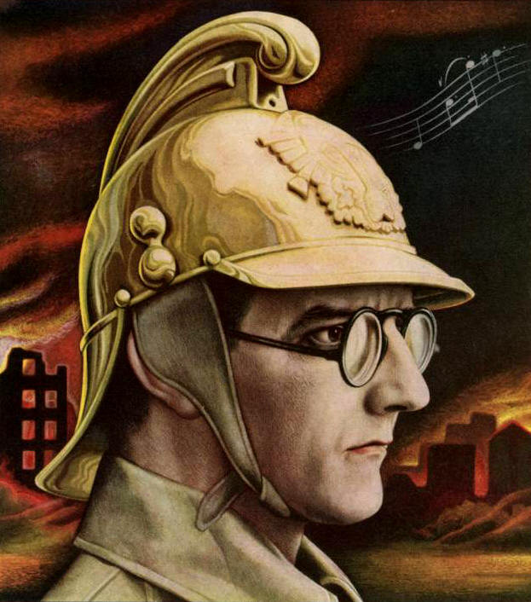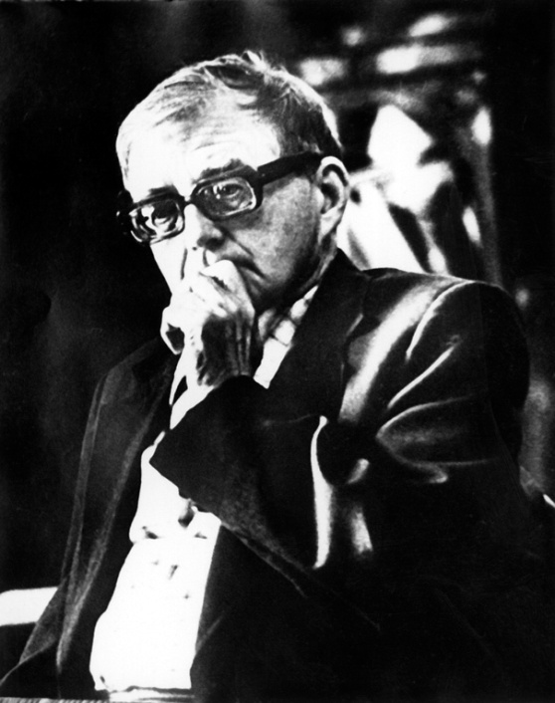

**[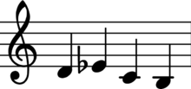](https://commons.wikimedia.org/wiki/File:Dschmotif.png?uselang=ru)**

[Монограмма](https://ru.wikipedia.org/wiki/%D0%9C%D0%BE%D0%BD%D0%BE%D0%B3%D1%80%D0%B0%D0%BC%D0%BC%D0%B0) «Дмитрий Шостакович», зашифрованная с помощью нот: D-Es-C-H (Ре—Ми-бемоль—До—Си), D — «**Д**митрий», SCH — «**Ш**остакович», используется в ряде произведений Шостаковича.

**Каким композитором был настолько вдохновлён и атмосферой города и музыкой, что по приезде с конкурса в Москву приступил к сочинению**

[***24 Прелюдий и Фуг***](https://ru.wikipedia.org/wiki/24_%D0%BF%D1%80%D0%B5%D0%BB%D1%8E%D0%B4%D0%B8%D0%B8_%D0%B8_%D1%84%D1%83%D0%B3%D0%B8_(%D0%A8%D0%BE%D1%81%D1%82%D0%B0%D0%BA%D0%BE%D0%B2%D0%B8%D1%87))**для фортепиано? Бахом**

**Из русских композиторов наибольшую любовь Шостакович питал к Мусоргскому, для его опер «**[**Борис Годунов**](https://ru.wikipedia.org/wiki/%D0%91%D0%BE%D1%80%D0%B8%D1%81_%D0%93%D0%BE%D0%B4%D1%83%D0%BD%D0%BE%D0%B2_(%D0%BE%D0%BF%D0%B5%D1%80%D0%B0))**» и «[Хованщина](https://ru.wikipedia.org/wiki/%D0%A5%D0%BE%D0%B2%D0%B0%D0%BD%D1%89%D0%B8%D0%BD%D0%B0_(%D0%BE%D0%BF%D0%B5%D1%80%D0%B0)" \o "Хованщина (опера))» Шостакович сделал новые оркестровки.**

Для того, чтобы поступить, мне нужно было пройти квалификацию . Сперва меня попросили сыграть «Голубой вальс», а потом что-нибудь восточное. Квалификация дала положительные результаты, и в ноябре я поступил в кинотеатр "Светлая лента"». Теперь я …Тапёр

Кто из композиторов был учеником Д.Д.Шостаковича:

Н.А. Римский-Корсаков,

М.И.Глинка,

Г.В.Свиридов,

А.И.Хачатурян,

Ю.Антонов

К.С.Хачатурян

Ленинградской консерватории. Ученики: И. Добрый, О. Евлахов, Ю. Левитин, А. Лобковский, Г. Свиридов, Б. Толмачёв, Г. Уствольская, В. Флейшман и др. В 1941 году, в связи с эвакуацией, прервал работу в консерватории и возобновил её в качестве консультанта в 1943 году.

С июня 1943 года, по приглашению директора Московской консерватории и своего друга В. Я. Шебалина, Шостакович переехал в Москву и стал преподавателем композиции и инструментовки Московской консерватории. Из его класса вышло много талантливых композиторов: И. Болдырев, Р. Бунин, Г. Галынин, К. Караев, Д. Львов-Компанеец, Е. Макаров, Л. Сарьян, К. Хачатурян, Б. Чайковский, А. Чугаев и др. Его учеником по классу инструментовки был М. Ростропович.

**Любимый ученик Шостаковича**

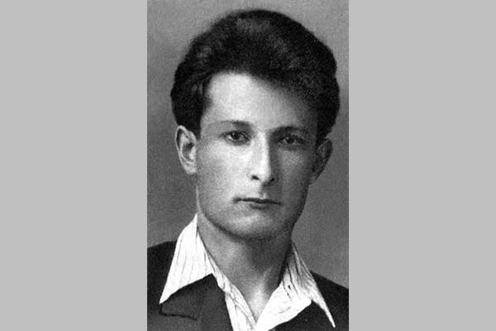Мемориальный сборник статей вышел в свет в 100-летнюю годовщину со дня рождения Вениамина Иосифовича Флейшмана (20.07 / 2.08 1913 — сентябрь 1941). О нем известно очень немногое: любимый ученик Шостаковича, яркий талант из российской глубинки. Жизнь Флейшмана оборвала война, когда ему не исполнилось еще и тридцати лет. Единственное дошедшее до нас произведение композитора — камерная опера «Скрипка Ротшильда», написанная по одноименному рассказу А. Чехова (либретто А. Прейса).

**Талант из Тверского края**

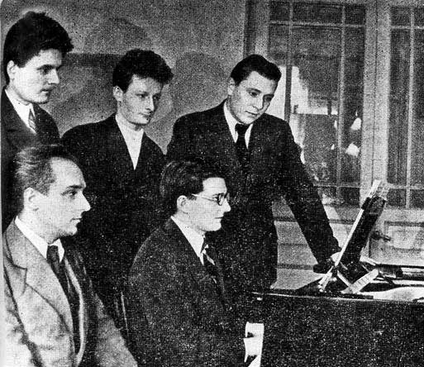Вениамин Флейшман родился в Бежецке — маленьком старинном городе Тверской губернии. Музыкант-самоучка, он играл на скрипке в самодеятельном музыкальном ансамбле, руководимом учителем химии В.М. Переслегиным. Тот был кларнетистом-любителем и сам делал аранжировки популярных произведений музыкальной классики. Ансамбль, в шутку называемый в Бежецке ПерСимфАнсом, исполнял танцы из оперы Глинки «Иван Сусанин», «Чардаш» Монти… По воспоминаниям старшей сестры Дины, тоже участницы ансамбля, Вениамин начал сочинять музыку в 16 лет. Исполняя желание родителей, Вениамин поступает в Ленинградский индустриальный институт. Но музыка властно звала к себе, и он становится студентом 1-го музыкального техникума (класс композиции М. Юдина). В 1937 Флейшман поступает в Ленинградскую консерваторию в класс проф. Д. Шостаковича.Вениамин Флейшман трудился над «Скрипкой Ротшильда» несколько лет, упорно оттачивая и совершенствуя интонационный пласт оперы. Уходя добровольцем на фронт, так и не завершил свой опус. Рукопись оперы — клавир и незаконченная партитура — были сданы им в фонд Ленинградского отделения Союза композиторов.Д.Д. Шостакович счел своим долгом сохранить для потомков детище ученика. Он завершил и дооркестровал оперу Флейшмана, активно способствовал ее исполнению в 1960. Тогда же была сделана запись «Скрипки Ротшильда» на Всесоюзном радио под управлением Г.Н. Рождественского.

Класс Д.Д. Шостаковича. Третий слева — Вениамин Флейшман